Богомолов А.В., к.п.н., доцент
INTERNET РЕСУРСЫ ДЛЯ ИЗУЧЕНИЯ ПРИНЦИПОВ РАБОТЫ НЕЙРОННЫХ СЕТЕЙ
Федеральное государственное бюджетное образовательное учреждение высшего профессионального образования «Чувашский государственный педагогический университет им. И. Я. Яковлева», Чувашская Республика, г. Чебоксары, andrey.victorovich.bogomolov@mail.ru

Bogomolov A.V., PhD, Associate Professor
INTERNET RESOURCES FOR STUDYING THE PRINCIPLES OF NEURAL NETWORKS
Chuvash state pedagogical University. I. Ya. Yakovleva, Chuvash Republic, Cheboksary, andrey.victorovich.bogomolov@mail.ru

Аннотация. В статье автор рассматривает возможности сети Internet для иллюстрации работы различных видов нейронных сетей при изучении курса «Большие данные и машинное обучение».

Abstract. In the article, the author considers the possibilities of the Internet to illustrate the operation of various types of neural networks when studying the course "Big Data and Machine Learning".

Ключевые слова: ресурс, internet, нейронная сеть, моделирование, визуализация, учебный процесс.

Key words: resource, internet, neural network, modeling, visualization, educational process.

Изучение и использование искусственных нейронных сетей, в принципе, началось уже достаточно давно – в начале прошлого века, но по-настоящему широкую известность они получили несколько позже. Связано это, в первую очередь, с тем, что стали появляться продвинутые (для того времени) вычислительные устройства, мощности которых были достаточно велики для работы с искусственными нейронными сетями. На данный момент можно легко смоделировать нейронную сеть средней сложности на любом персональном компьютере.
При изучении курса «Большие данные и машинное обучение» одним из ключевых понятий является определение и назначение искусственной нейронной сети, особенно на первоначальном этапе изучения, перед разработкой своих, используя Python.
Рассмотрим некоторые Internet-ресурсы, которые по мнению автора, можно использовать для иллюстрации работы различных видов нейронной сети.
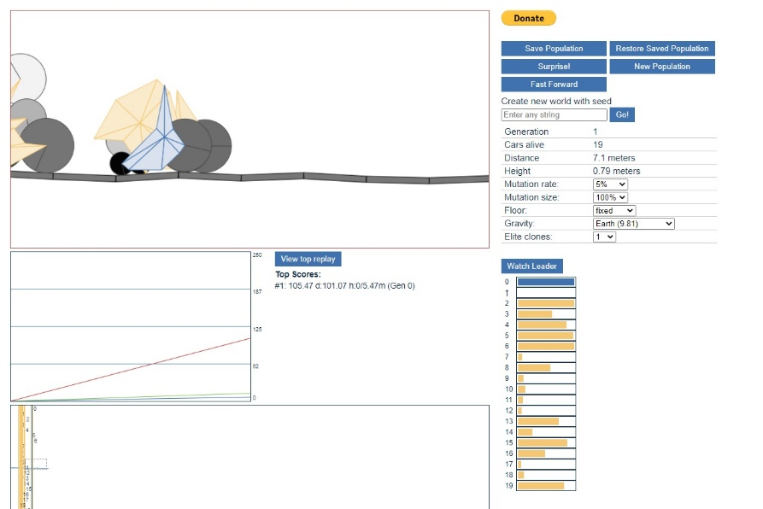
Genetic cars [1]. Программа использует простой генетический алгоритм, основанный на подборе параметров с использованием «естественного отбора» (рис.1).
Рис. 1
Генетический метод обучения основан на взаимодействии объекта со средой, где изначально берется некоторое количество «машинок», собранных из случайных элементов, задачей которых является «проехать» как можно дальше по «дороге», которая все время усложняется. Та «машинка», которая доберется первой дает «потомство» и дальше идет обучение второго поколения. В процессе работы программы видно, что каждое новое поколение в целом лучше предыдущего.
Ключевые элементы управления программой: скорость мутации (изменение вероятности того, что каждый ген в каждом индивидууме мутирует до случайного значения при рождении нового поколения); размер мутации (диапазон, в котором может мутировать каждый ген; меньшие значение числа означает, что ген будет иметь значения, более близкие к исходным); элитные клоны (лучшие n-автомобили, которые будут скопированы в следующее поколение).
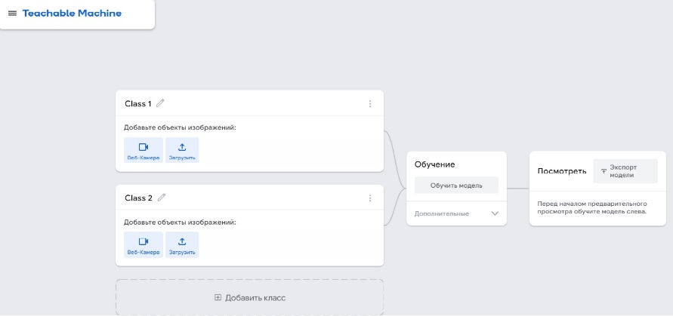
Teachable Machine (WEB-версия инструмента, который позволяет всем желающим легко создать модель машинного обучения) [2].
Рис. 2
Возможно использовать следующие варианты модели нейронной сети: классификация, обучение распознаванию изображения и аудио с помощью небольших фрагментов фото и звука, определение позы человека. Так же для данных операций возможно применение WEB-камеры и микрофона. Более подробно можно посмотреть пройдя по ссылке.
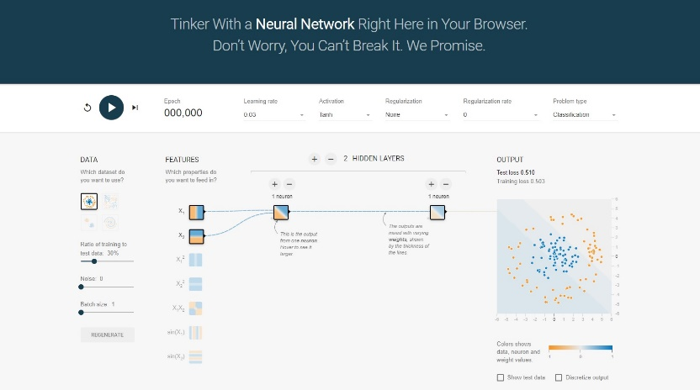
Tinker With a Neural Network (работа с нейронной сетью в браузере) [3].
Рис. 3
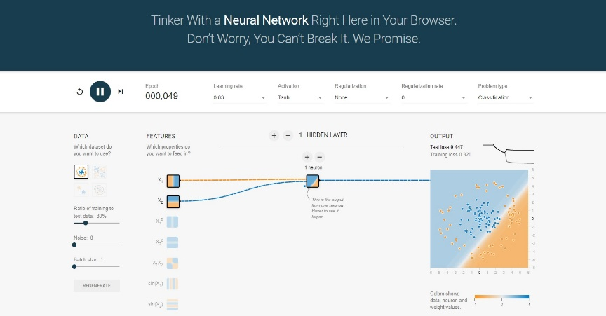
Пользователь имеет возможность создания своей конфигурации нейронной сети. Например: есть некие точки, имеющие некоторое значение, отрицательные – оранжевые, положительные синие (рис. 3). Для того чтобы понять, как это работает необходимо настроить параметры входов (один нейрон имеет два входа и один выход). Нажимая на линию связи можно установить значение (вес): если ввести значение 1, то получается, что картинки обрабатывается по пиксельно и затем складывается, выводя на экран итоговое изображение (рис. 4). Меняя значение, можно получит различные варианты решения. Включив режим обучения возможно заставить систему подобрать оптимальные значения (вес) для решения поставленной задачи.
Рис. 4
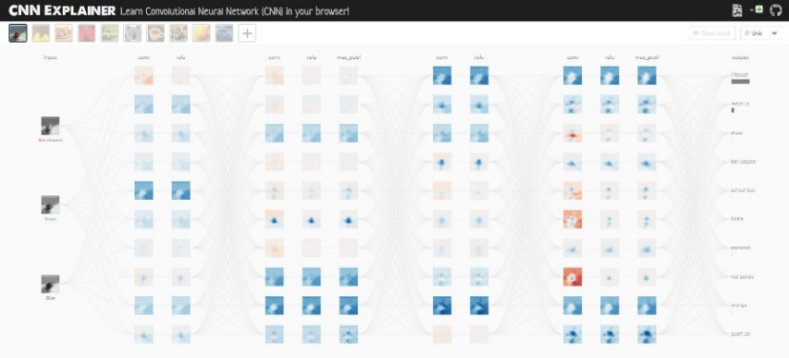
Convolutional Neural Network (CNN). Визуализация работы сверточной нейронной сети [4].
Рис. 5
В программе возможно увидеть, как использовать простую CNN для классификации изображений. Из-за простоты сети ее производительность не идеальна, однако достаточна для понимания принципов функционирования. Сетевая архитектура Tiny VGG, используемая в представленной CNN, содержит многие из тех же уровней и операций, которые используются сегодня в современных CNN, но в меньшем масштабе. В качестве объектов можно использовать имеющуюся библиотеку или загрузить свои.
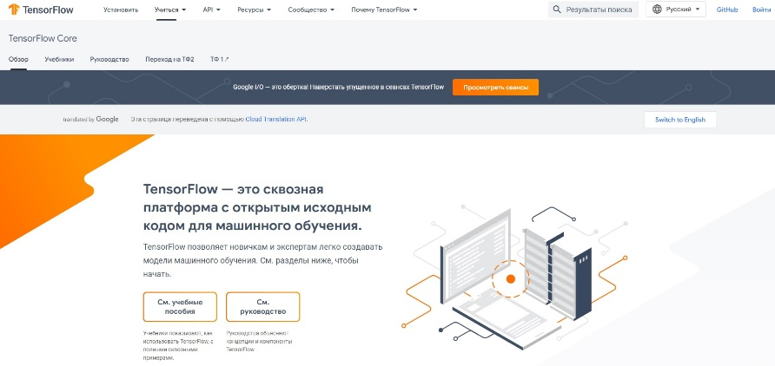
TensorFlow Core. Сквозная платформа с открытым исходным кодом для машинного обучения [5].
Рис. 6
TensorFlow предоставляет набор рабочих процессов для разработки и обучения моделей с использованием Python или JavaScript. Данный ресурс ориентирован на простоту и удобство использования, с такими обновлениями, как активное выполнение, интуитивно понятные высокоуровневые API-интерфейсы и гибкое построение модели на любой платформе, который возможно использовать для проведения лабораторных работ. Учебники TensorFlow написаны в виде блокнотов Jupyter и работают непосредственно в Google Colab — размещенной среде блокнотов, не требующей настройки.
В целом, можно констатировать, что представленные в Internet ресурсы возможно использовать для начального знакомство с видами и основными принципами построения нейронных сетей. Однако следует отметить, что все ресурсы являются зарубежными и в результате введения санкций против России могут оказаться недоступными.

Литература
- Genetic Algorithm. Date Views 21.05.2022 www.rednuht.org/genetic_cars_2/.
- Teachable Machine. Date Views 21.05.2022 www.teachablemachine.withgoogle.com/.
- A Neural Network Right. Date Views 21.05.2022 www.playground.tensorflow.org/.
- CNN Explainer. Date Views 21.05.2022 www.poloclub.github.io/cnn-explainer/.
- TensorFlow Core. Date Views 21.05.2022 www.www.tensorflow.org/overview?hl=ru.

